Бекітемін:
Оқу ісі жөніндегі орынбасары: Г. Жылкайдарова

Бөлім: | Арық құбылыстары
Педагогтың аты-жөні: | Айтбаев С.Б.
Күні: | «_» ________ 20_ ж.
Сынып: 8 | Қатысушылар саны: | Қатыспағандар саны:
Сабақтың тақырыбы: | Оптикалық аспаптар БЖБ №7
Оқу бағдарламасына сәйкес оқыту мақсаттары: | 8.5.1.16 – қарапайым оптикалық құралдарды (перископ, Обскура камерасы) құрастыру
Сабақтың мақсаты (SMART): | - қарапайым оптикалық аспаптардың (лупа, микроскоп, телескоп, перископ) жұмыс принципін сипаттайды  - обскура камерасының кескін алу принципін түсіндіреді  - перископ немесе обскура камерасын құрастыру жоспарын жасайды  - оптикалық аспаптардың ғылым мен техникадағы маңызын бағалайды
Құндылықтарға баулу: | «Адал азамат» бағдарламасы бойынша: Бірлік және ынтымақ.  «Бірлік бар жерде – тірлік бар» (халық мақалы).  Құндылық топтық жұмыстағы жауапкершілік пен өзара құрмет арқылы жүзеге асады.
Сабақтың барысы:
Сабақтың кезеңі / уақыты | Педагогтың әрекеті | Оқушының әрекеті | Бағалау (дескрипторлар) | Ресурстар
Сабақтың басы  6 минут  Ұйымдастыру, қызығушылықты ояту, мақсат қою | Ұйымдастыру кезеңі. Сәлемдесу, түгендеу, бағалау парағын тарату.  Білімді өзектендіру: «Сұрақтар себеті». Себеттен «Көз - оптикалық жүйе, көздiң көру кемшіліктері және оларды түзету әдiстері» тақырыбына арналған сұрақ жазылған қағазды алып, жауап береді.  Құндылыққа баулу: «Бірлік бар жерде – тірлік бар» (халық мақалы).  Проблемалық жағдаят: Сүңгуір қайықтағы матрос су астынан теңіз бетін қалай көреді?  Оқушылардың болжамдары тыңдалып, сабақтың тақырыбы мен мақсаты бірге анықталады. | Кездейсоқ сұраққа жауап береді.  Болжам айтып, тақырып пен мақсатты анықтауға қатысады. | Қалыптастырушы бағалау: ауызша кері байланыс, «Бас бармақ» әдісі. | Презентация  Бағалау парағы
Сабақтың ортасы  10 минут  Жаңа білімді меңгеру | Жаңа білімді меңгеру: «Джигсо» (мозаика). Сынып 4 топқа бөлінеді, әр топ мүшесі «сарапшы» топта мәтіннің бір бөлігін меңгеріп, өз тобына оралып түсіндіреді.  - Лупа – d < F, жалған үлкейген кескін.  - Перископ – 45° бұрышпен қойылған екі жазық айна (немесе призма).  - Обскура камерасы – кішкене саңылаулы қорап; жарықтың түзу таралуымен төңкерілген кескін.  - Микроскоп – объектив + окуляр; телескоп – алыстағы денелерді бақылау.  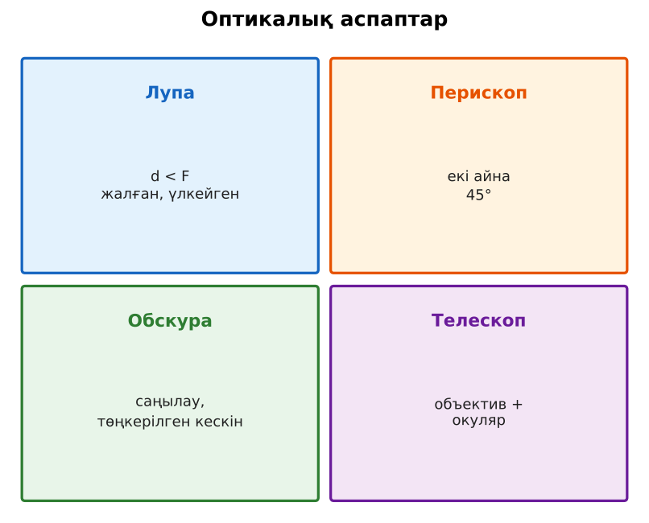  Сурет. Қарапайым оптикалық аспаптар | «Сарапшы» топта бөлімді меңгеріп, өз тобына түсіндіреді. | Дескриптор:  - қарапайым оптикалық аспаптардың (лупа, микроскоп, телескоп, перископ) жұмыс принципін сипаттайды;  - топта/жұпта белсенді жұмыс істейді.  3 балл | Физика 8-сынып оқулығы  Презентация
Сабақтың ортасы  8 минут  Деңгейлік тапсырмалар (жеке жұмыс) | Саралау «Таңдау» арқылы: оқушылар деңгейін өздері таңдайды; А деңгейін орындаған оқушы В деңгейіне өтеді.  А деңгейі (білу, түсіну) – жасыл карта.  Перископта айналар қандай бұрышпен орналасады?  В деңгейі (қолдану) – сары карта.  Обскура камерасындағы кескін неге төңкерілген? Сызбамен түсіндір.  С деңгейі (талдау, жинақтау) – қызыл карта.  Картоннан перископ жасау жобасын жаса: материалдар, өлшемдер, сызба, айналардың орналасуы.  ЕББҚ оқушыларына: тапсырманы бөліктерге бөліп беру және қосымша 3–5 минут; аудио/бейне нұсқау, нұсқауды тақтаға жазып қою. | Деңгейін таңдап, тапсырманы жеке орындайды.  Жауап кілтімен өзін-өзі тексереді. | Дескриптор:  А: обскура камерасының кескін алу принципін түсіндіреді – 2 балл  В: перископ немесе обскура камерасын құрастыру жоспарын жасайды – 3 балл  С: оптикалық аспаптардың ғылым мен техникадағы маңызын бағалайды – 4 балл | Деңгейлік карточкалар (А – жасыл, В – сары, С – қызыл)  Жауап кілті
Бөлім бойынша жиынтық бағалау  17 минут | БЖБ №7 «Арық құбылыстары» бөлімі бойынша спецификацияға сәйкес өткізіледі.  Нұсқаулық беріледі, уақыт қадағаланады, жұмыстар жиналады. | БЖБ тапсырмаларын өз бетінше орындайды. | Балл қою кестесі (БЖБ спецификациясы бойынша) | БЖБ тапсырма парақтары  Балл қою кестесі
Сабақтың соңы  5 минут  Бекіту, рефлексия, үй тапсырмасы | Бекіту: Kahoot онлайн-викторинасы (мұғалім алдын ала дайындайды). Сұрақ үлгілері:  - Перископтағы айналар саны? (2)  - Обскура кескіні? (төңкерілген)  - Лупада d? (< F)  Kahoot: https://kahoot.com/  Құрылғы жетіспесе – қағаз нұсқасы.  Рефлексия: «Нысана» – оқушылар нысананың 4 секторына («түсіндім», «белсенді болдым», «топпен жұмыс», «қызықты болды») белгі қояды.  Үй тапсырмасы (сараланған):  - А: §43; 2 сызба.  - В: Перископ немесе обскура камерасын жасау.  - С: Джеймс Уэбб телескопы туралы хабарлама. | Викторинаға жауап береді.  Бағалау парағындағы балын қосып, өзін-өзі бағалайды.  Рефлексия жасайды, үй тапсырмасының деңгейін таңдайды. | Дескриптор:  - викторина сұрақтарының кемінде 80%-ына дұрыс жауап береді – 3 балл  Шкала (10 балл): 9–10 «Өте жақсы», 7–8 «Жақсы», 5–6 «Қанағаттанарлық», 0–4 «Қолдау қажет» | Kahoot (QR-код)  Рефлексия материалдары  Kundelik.kz – үй тапсырмасы
Саралау, ЕББҚ қолдау, бағалау және қауіпсіздік
Саралау | ЕББҚ оқушыларына қолдау | Бағалау | Денсаулық және қауіпсіздік
Тапсырма арқылы: А, В, С деңгейлік карталар.  Таңдау арқылы: оқушы деңгейін өзі таңдайды.  Қолдау арқылы: «Джигсо» (мозаика), жұп-тьютор.  Қабілетті оқушыларға: С деңгейі, PhET/қосымша зерттеу. | Оқу қиындығы: тапсырманы бөліктерге бөліп беру және қосымша 3–5 минут.  Көру/есту қабілеті: толтырылған үлгі есеп және бос орынды толықтыру тапсырмасы.  Зейін тапшылығы: белсенді рөл беру (уақыт сақшысы, материал таратушы). | Бағалау парағы (10 балл), дескрипторлар, өзін-өзі және өзара бағалау, онлайн-викторина, рефлексия. | Сергіту сәті, көзге арналған үзіліс, интерактивті тақтамен жұмыс уақытын шектеу, сыныпты желдету.
Деңгейлік тапсырмалардың жауап кілті
Деңгей | Дұрыс жауап
А | 45°.
В | Сәулелер саңылауда қиылысып, жоғарғы нүкте төменге, төменгі нүкте жоғарыға түседі.
С | Екі айна, ұзын қорап, саңылаулар – жоба бойынша.
Сандық ресурстар (QR-кодтар)
Kahoot – викторина  https://kahoot.com/   | Bilimland – видеосабақ  https://bilimland.kz/   | OPIQ – цифрлық оқулық  https://www.opiq.kz/  

